Математика 4 – А (06.04 – 09.04)

Тема. Ділення багатоцифрових чисел на розрядні. Розв’язування рівнянь. Ділення іменованих чисел. Розв’язування задач.

**Ділення багатоцифрових чисел на розрядні.**

--- Розглянь та проаналізуй розв’язання виразів №903 (1)

--- Потренуйся : №903 (2), 909 – письмово

**Рівняння**

--- Як знайти невідомі компоненти в рівняннях?

Ділене – множенням частки на дільник. Х : 24= 3

Дільник – діленням діленого на частку. 72 : Х = 3

Множник – діленням добутку на множник. Х •24 = 72

Тренувальна вправа № 905, № 919 ( письмово)

**Ділення іменованих чисел числа**

**Візьми до уваги!**

**При діленні іменованого числа на неіменоване отримаємо іменоване ( 12кг : 4 = 3 кг)**

**Поділивши іменоване число на іменоване, отримаємо неіменоване число (12 кг : 4кг = 3 )**

Зразок:

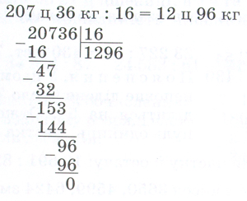

Розв’яжи вирази № 913 **( письмово)**

**Розв’язування задач**

№ 915, : ( - ) = кг № 916 , ( -- ) : = кг

№ 920 – письмово.

|  |  |  |  |
| --- | --- | --- | --- |
| Назва транспортного засобу | Маса вантажу одного засобу | Кількість засобів | Загальна маса |
| Вагони  Самоскиди | ?, у 4 рази більша  4 ц 60 кг | 10  20 | ?  ?  ? |